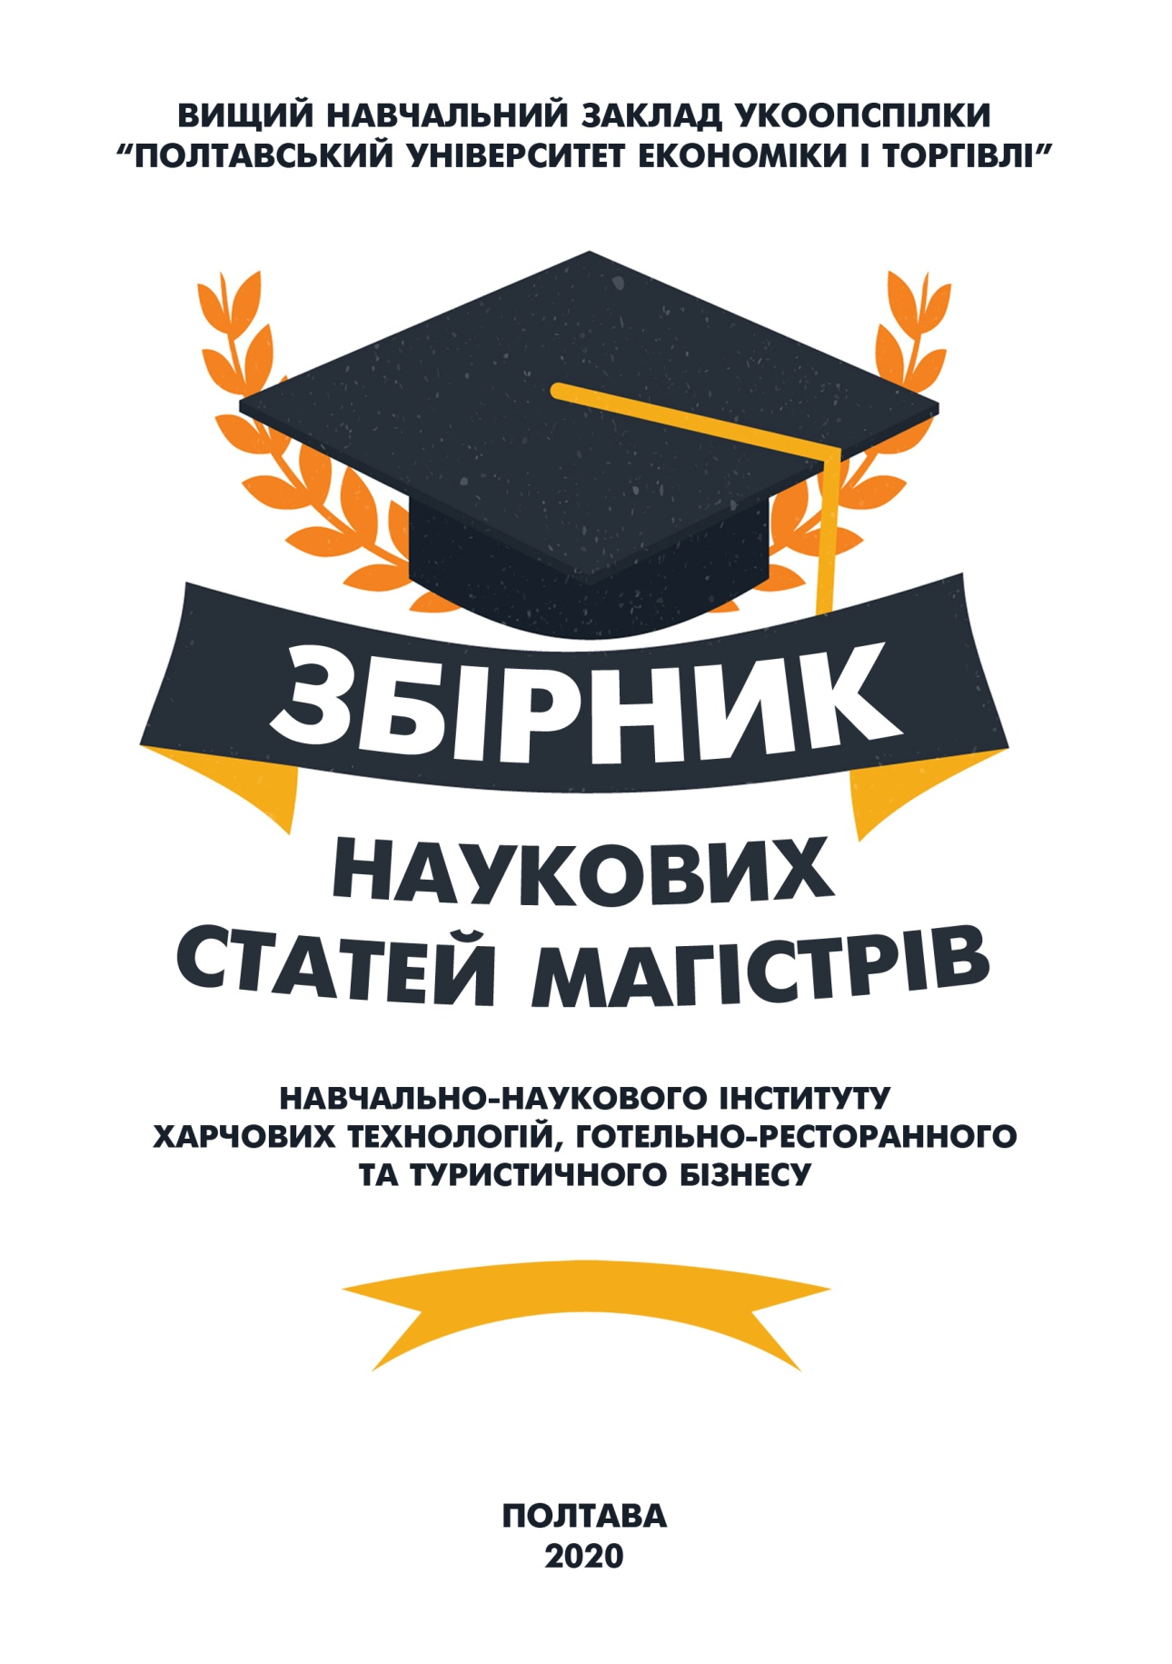
УДК 640+338.48(082)
З-41

Друкується відповідно до наказу по університету № 112-Н від 01 вересня 2020 р.

Головний редактор – О. О. Нестуля, д. і. н., професор, ректор Вищого навчального закладу Укоопспілки «Полтавський університет економіки і торгівлі» (ПУЕТ).
Заступник головного редактора – О. В. Манжура, д. е. н., доцент, проректор з науково-педагогічної роботи ПУЕТ.
Відповідальний секретар – Н. М. Бобух, д. філол. н., професор, завідувач кафедри української, іноземних мов та перекладу ПУЕТ.
Відповідальний редактор
В. О. Скрипник, д. т. н., професор, директор Навчально-наукового інституту харчових технологій, готельно-ресторанного та туристичного бізнесу ПУЕТ.
Члени редакційної колегії
Т. В. Капліна, д. т. н., професор (спеціальність Готельно-ресторанна справа), завідувач кафедри готельно-ресторанної справи ПУЕТ;
Г. П. Хомич, д. т. н., професор (спеціальність Харчові технології), завідувач кафедри технології харчових виробництв і ресторанного господарства ПУЕТ;
І. М. Петренко, д. і. н., професор (спеціальність Освітні, педагогічні науки), завідувач кафедри педагогіки та суспільних наук ПУЕТ.

Збірник наукових статей магістрів. Навчально-науковий інститут харчових технологій, готельно-ресторанного та туристичного бізнесу. – Полтава : ПУЕТ, 2020. – 332 с.
З-41
ISBN 978-966-184-389-8
У збірнику представлено результати наукових досліджень магістрів спеціальностей: Готельно-ресторанна справа освітня програма «Готельно-ресторанна справа»; Харчові технології освітні програми «Технології в ресторанному господарстві» та «Технології зберігання, консервування та переробки м’яса»; Освітні, педагогічні науки освітня програма «Педагогіка вищої школи».
УДК 640+338.48(082)

Матеріали друкуються в авторській редакції мовами оригіналів.
За виклад, зміст і достовірність матеріалів відповідальні автори.
Розповсюдження та тиражування без офіційного дозволу ПУЕТ заборонено.

ISBN 978-966-184-389-8 | © Вищий навчальний заклад Укоопспілки  «Полтавський університет економіки і торгівлі», 2020

ЗМІСТ
ОСВІТНІ, ПЕДАГОГІЧНІ НАУКИ
Освітня програма «Педагогіка вищої школи»
Абгарян О. Л. Сучасні педагогічні технології у
контексті вищої економічної освіти 136
Бабенко К. О. Організаційно-педагогічні умови
професійної підготовки фахівців економічної
галузі з використанням дистанційних технологій 141
Безпалий М. С. Конфлікти адаптаційного
періоду в студентській групі та їхня профілактика 146
Браун В. В. Розвиток аналітичної
компетентності майбутніх фахівців 151
Бровко Л. В. Організація самостійної попередньо-пошукової роботи студентів закладів фахової передвищої освіти за технологією інтенсивного навчання 155
Вельбой С. В. Сутність та профілактика непатологічної дезадаптації студента в закладі вищої освіти 160
Гордєєва К. С. Формування готовності до
професійної діяльності майбутніх бухгалтерів
в освітньому середовищі університету 164
Гордієнко О. В. Середовищний підхід у сучасній
вищій освіті в контексті дистанційного навчання 172
Данилевський Я. С. Організація дозвілля
студентської молоді 176
Дерпач І. Ф. Формування культури спілкування майбутнього фахівця економічної галузі в освітньому процесі 179
Дрозд Р. А. Громадські об’єднання як чинник
виховного впливу на студентську молодь 184
Дубовик К. М. Педагогічне спілкування: стилі та бар’єри 188
Задьор А. Е. Інноваційні методи навчання
у закладах вищої освіти 193
Кібкало Б. І. Методична підготовка майбутніх
викладачів в умовах магістратури 200
Козачок Е. А. Проблематика функціонування
органів студентського самоврядування у
закладах вищої освіти України 204
Лучко А. П. Особливості культурно-освітньої
роботи викладачів закладів вищої освіти 209
Мельнічук Н. В. Критерії готовності до
продуктивного професійного спілкування
майбутніх фахівців економічної галузі 213
Миколаєнко О. В. Проблеми забезпечення економічної
галузі фахівцями у сфері інноваційної діяльності 218
Мінаєв М. М. Передумови успішної взаємодії викладача і студента на засадах студентоцентризму 223
Нагайченко І. І. Методологічні підходи до
професійного зростання майбутніх викладачів ЗВО
у процесі фахової підготовки 227
Насирова І. Ю. Організаційно-педагогічні умови
формування екологічної компетентності
майбутніх викладачів вищої школи 233
Негода М. О. Тренінг як одна з ефективних форм
проведення навчальних занять у вищий школі 237
Несват Н. А. Громадянське виховання студентської
молоді як педагогічна та соціальна проблема 241
Нурмагомедов О. Н. Проєктування викладачем
інтерактивних інформаційних технологій нaвчання 245
Ольшанцев О. О. Системний аналіз вітчизняного
досвіду при визначені ключових компетентностей 250
Плоцька-Яковенко В. В. Характеристика засобів
неформальної освіти майбутніх фінансистів 257
Половина А. С. Синергетичний підхід у практиці
вивчення студентами гуманітарних дисциплін 261
Руденко В. В. Адаптація першокурсників до умов
ВНЗ у процесі позанавчальної діяльності 266
Рушенко Д. В. Інноваційні освітні технології у формуванні управлінської компетентності викладача 270
Синявська Л. І. Розвиток особистості майбутнього фахівця гуманітарної сфери засобами музейної педагогіки 275
Скриннік М. М. Проблемне навчання як один із ефективних методів пошукової роботи студентів 280
Смаглій Я. О. Теоретичні аспекти формування професіоналізму майбутнього викладача на засадах акмеології 285
Сорокіна А. А. Теоретичні засади формування цифрової компетентності майбутніх фахівців обліку та аудиту 290
Насирова І. Ю. Організаційно-педагогічні
умови формування екологічної компетентності
майбутніх викладачів вищої школи 295
Стародуб Ю. Сучасні реалії освітньої
діяльності педагога вищої школи 299
Стеценкo О. О. Удосконалення суб’єктних відносин
студентів у закладі фахової передвищої освіти 308
Черненко С. В. Студентське самоврядування – важливий складник управління закладом вищої освіти 313
Юрченко К. О. Особливості освіти постмодерну 317
Ярова Ю. Д. Гендерна компетентність: зміст і завдання 322
Яровий С. Ф. Соціально-психологічні
чинники інноваційного процесу 328

Мельнічук Н.В. Критерії готовності до продуктивного спілкування майбутніх фахівців. Збірник наукових статей магістрів. Навчально-науковий інститут харчових технологій, готельно-ресторанного та туристичного бізнесу. Полтава : ПУЕТ, 2020. С. 213-218.

УДК 371.15+33.001

КРИТЕРІЇ ГОТОВНОСТІ ДО ПРОДУКТИВНОГО ПРОФЕСІЙНОГО СПІЛКУВАННЯ МАЙБУТНІХ ФАХІВЦІВ ЕКОНОМІЧНОЇ ГАЛУЗІ

Н. В. Мельнічук, магістр спеціальності 011 Освітні, педагогічні науки освітня програма «Педагогіка вищої школи»
І. С. Тодорова, к. психол. н., доцент – науковий керівник
Анотація. Розглянуто сутність готовності майбутніх фахівців економічної галузі до продуктивного професійного спілкування як здатності отримувати такий комунікативний результат, що максимально відповідає поставленій меті і створює необхідне підґрунтя для подальшої успішної взаємодії, та виокремлено його критерії: когнітивно-сутнісний, аксіологічно-комунікативний та регулятивно-вольовий.
Ключові слова: майбутній фахівець економічної галузі, продуктивне професійне спілкування, готовність до продуктивного професійного спілкування, критерії продуктивного професійного спілкування.
Abstract. The essence of readiness of future specialists of economic branch for productive professional communication as ability to receive such communicative result which is as much as possible responsible for placement of the purpose and creates necessary bases for the further successful interaction is considered, and its criteria are allocated: cognitive-essential, axiological-communicative and regulatory-volitional.
Keywords: future specialist of economic branch, productive professional communication, readiness for productive professional communication, criteria of productive professional communication.
Постановка проблеми. Вимоги до професійної комунікації та підготовка майбутнього фахівця економічної галузі до її успішного здійснення – це проблема, що розглядається у практиці професійної освіти досить часто. Адже комунікативні процеси лежать у основі інформаційного забезпечення діяльності, сприяють професійному самовдосконаленню, а також є необхідними при організації взаємодії з іншими суб’єктами, причетними до вирішення професійних завдань. Так, наприклад, за твердженням А. Бичок [1, с. 3], у підготовці економістів все більша роль відводиться культурі професійного спілкування, зважаючи не те, що, її частка у фінансовому успіху фахівця, за даними дослідників, складає від 50 до 85 %. Тож очевидно, що від рівня обізнаності з основами комунікативної взаємодії, професійності спілкування суттєво залежить ефективність діяльності у фінансово-економічній сфері.
Аналіз основних досліджень і публікацій. Закономірно, що вивчення різних аспектів професійного спілкування фахівця економічної галузі відбувається нині досить активно (Н. Волкова, Р. Горбатюк, І. Горбуліч, У. Дутка, Н. Михайлюк, Т. Тар-навська, О. Тинкалюк, Т. Шепеленко та ін.).
Однак, незважаючи на те, що у спеціальній літературі знаходимо чимало характеристик професійного спілкування, така його риса, як продуктивність, ученими майже не розглядається, імовірно, через складність її доведення. Адже продуктивність стосується співвідношення між запланованим і отриманим, що у сфері спілкування чітко зафіксувати досить важко, як і відповідні характеристики готовності до професійного спілкування фахівців економічної галузі. Водночас, необхідність визначення певних параметрів такої готовності постає щоразу, коли ми вирішуємо завдання комунікативної підготовки майбутнього економіста.
Саме тому метою нашої статті є теоретичне обґрунтування критеріїв готовності майбутніх фахівців економічної галузі до продуктивного професійного спілкування як здатності отримувати такий комунікативний результат, що максимально відповідає поставленій меті і створює необхідне підґрунтя для подальшої успішної взаємодії.
Виклад основного матеріалу дослідження. Хоча така характеристика, як продуктивність, не є загальноприйнятою в комунікативній сфері, ми розглядаємо її насамперед з позицій співвідношення «мета – результат» і посилаємося при цьому на зміст відповідного синонімічного ряду, зафіксованого в українській мові, куди входять такі слова, як плідний, плодотворний (процес), результативний [4]. Таке ж розуміння продуктивності знаходимо і в багатьох роботах, присвячених педагогічному спілкуванню: про продуктивний стиль спілкування говорив, зокрема, відомий фахівець у галузі педагогічної психології В. Кан-Калик [2], що заклав основи сучасної теорії професійно-педагогічної взаємодії. Тож вважаємо правомірним застосовувати таке означення і щодо спілкування у економічній сфері, де організація плідного співробітництва має не меншу вагу, ніж у педагогічному процесі.
Готовність до тієї чи іншої діяльності розуміється нами насамперед як сформованість високого рівня розвитку системи властивостей особистості, необхідних для якісного виконання цієї діяльності. При визначенні критеріїв готовності майбутніх фахівців економічної галузі до продуктивного професійного спілкування ми повинні враховувати, що вона має розглядатися в контексті більш глобального явища – готовності до професійної діяльності в цілому. У свою чергу, виокремлюють різні види такої готовності (інтелектуальна, емоційно-мотиваційна, операційна, психологічна тощо). З огляду на переважно психо-логічну сутність досліджуваної нами проблеми готовність фахівця економічної галузі до продуктивного професійного спілкування ми розглядаємо через призму його психологічної готовності до професійної діяльності, відзначаючи водночас як її певну автономність, так і закономірну зрощеність з іншими компонентами психологічної готовності.
Сучасні дослідники (Т. Клибанівська, О. Недбалюк (2019)) радять відносити до цих компонентів наступні:
- професійно-інтелектуальний, що дає можливість фахівцеві адекватно оцінювати себе самого, професійні ситуації, які складаються, реальні можливості розв’язання проблеми та можливі наслідки різних розв’язків;
- комунікативний, що забезпечує здатність до налагодження взаємодії з клієнтами, вміння аргументовано викладати власну точку зору, сприймати вербальну та невербальну інформацію, організовувати діяльність колег та підлеглих;
- вольовий, який дає можливість мобілізації зусиль та продовження здійснення професійної діяльності навіть у складних умовах;
- моральний, яким забезпечується особистісна цілісність молодого фахівця, здатність особи до емпатії тощо;
- динамічний – являє собою сукупність рис та властивостей, що забезпечують готовність особистості до змін та професійного росту відповідно до вимог професії, що постійно підвищуються;
- нервово-психічний, що поєднує в собі професійно важливі психофізіологічні якості та властивості (швидкість процесів збудження та гальмування, гнучкість нервових процесів тощо) [3, с. 70–71].
Готовність майбутнього фахівця економічної галузі до продуктивного професійного спілкування ми розглядаємо з цієї позиції як поліфункціональний складник ієрархічної системи, який являє собою передумову успішної реалізації не лише її комунікативного компонента, а й інших складників, що, відповідно до базових ознак системи, повноцінно проявляють свої властивості лише у взаємозв’язку і взаємозумовленості. Відповідно, всі перелічені компоненти останньої так чи інакше накладають відбиток на предмет нашого вивчення, а отже, окреслюють динамічні орієнтири цього аспекту професійної підготовки. Таким чином, при аналізі її результативності уможливлюється виокремлення системи критеріїв, які в своїй сукупності забезпечують для суб’єкта професійного спілкування можливість здійснювати його продуктивно.
Виокремивши комунікативно зумовлені характеристики перелічених вище компонентів психологічної готовності фахівця економічної галузі до професійної діяльності і зінтегрувавши їх за спільністю основоположних чинників, ми виокремили такі критерії готовності фахівця економічної галузі до продуктивного професійного спілкування:
- когнітивно-сутнісний, який пов’язаний з об’єктивною для фахівця необхідністю орієнтуватися у теоретичному підґрунті професійної діяльності і вміти ідентифікувати з його позицій ситуацію, що склалася, давати їй адекватну оцінку та прогнозувати ймовірний розвиток;
- аксіологічний, що передбачає розгляд базових цінностей, важливих для вибору суб’єктом цілей, змісту, засобів спілкування;
- організаційно-комунікативний, що характеризує здатність суб’єкта успішно користуватися мовленнєвими та немовленнєвими засобами спілкування, коригувати умови комунікації та її перебіг найбільш відповідно до поставлених цілей спілкування;
- регулятивно-вольовий, який окреслює специфіку мотива-ції та саморегулятивні можливості суб’єкта професійної комуні-кації і його здатність до об’єктивного самоаналізу та самовдосконалення.
У ході дослідження були також обґрунтовані показники, за якими здійснювалася діагностика досліджуваної готовності, та рівні її сформованості (стихійний – низький, репродуктивно-адаптаційний – середній і аналітично-проєктивний – високий). Отримані емпіричним шляхом результати засвідчили домінування у випускників економічного бакалаврату середнього рівня готовності до продуктивного професійного спілкування, а отже, й необхідність посилення педагогічного забезпечення формування готовності фахівця економічної галузі до продуктивного професійного спілкування, що розглядаємо як перспективи нашого подальшого пошуку.
Висновки. Продуктивне професійне спілкування є на сьогодні важливим інструментом вирішення професійних завдань фахівця економічної галузі і потребує педагогічної уваги до формування в нього відповідної готовності. Критеріями такої готовності пропонується вважати когнітивно-сутнісний, аксіологічно-комунікативний та регулятивно-вольовий, що в своїй сукупності відображають актуальні вимоги до професійного спілкування економіста.
Список використаних джерел
      - Бичок А. В. Формування культури професійного спілкування майбутніх фахівців міжнародного бізнесу і менеджменту : дис. … к. п. н. 13.00.04 – теорія і методика професійної освіти. Тернопіль : ТНПУ імені Володимира Гнатюка. 2010. 290 с.
      - Кан-Калик В. А. Учителю о педагогическом общении : кн. для учителя. Москва : Просвещение. 1987. 190 с.
      - Клибанівська Т., Недбалюк О. Психологічна готовність студента-менеджера до майбутньої діяльності. Організаційна психологія. економічна психологія. 2019. Вип. 1 (12), С. 68–76.
      - Продуктивний. Словник синонімів Караванського [Електронний ресурс]. URL: http://slovopedia.org.ua/41/53407/271871.html (дата звернення: 06.10.2020).

УДК 378
Наукове видання

ЗБІРНИК НАУКОВИХ
СТАТЕЙ МАГІСТРІВ

НАВЧАЛЬНО-НАУКОВИЙ ІНСТИТУТ
ХАРЧОВИХ ТЕХНОЛОГІЙ, ГОТЕЛЬНО-
РЕСТОРАННОГО ТА ТУРИСТИЧНОГО БІЗНЕСУ

Головна редакторка М. П. Гречук
Комп’ютерне верстання О. С. Корніліч

Формат 60х84/16. Ум. друк. арк. 19,2.
Тираж 30 пр. Зам. № 148/1920.

Видавець і виготовлювач
Вищий навчальний заклад Укоопспілки
«Полтавський університет економіки і торгівлі»,
к. 115, вул. Коваля, 3, м. Полтава, 36014; (0532) 50-24-81

Свідоцтво про внесення до Державного реєстру видавців, виготівників і розповсюджувачів видавничої продукції ДК № 3827 від 08.07.2010 р.

